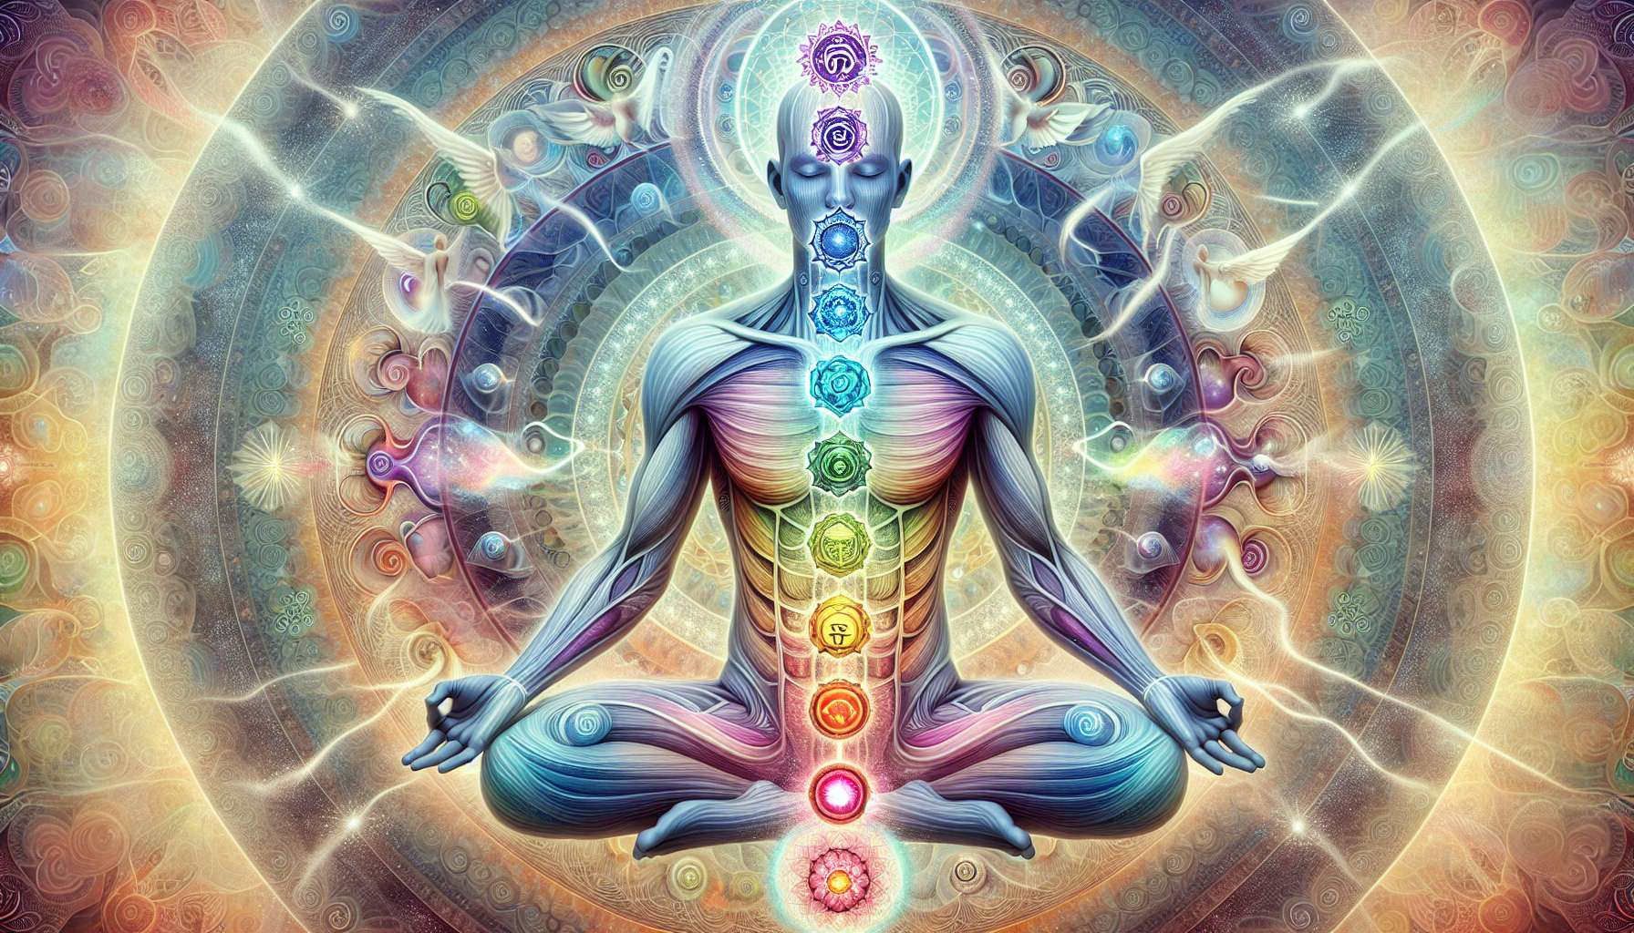

I chakra sono i principali centri energetici della nostra anatomia sottile. La parola sanscrita "chakra" significa "ruota" o "disco". Essi sono infatti come dei vortici giratori che catturano, trasformano e ridistribuiscono le energie vitali nel corpo.  
  
I 7 chakra principali si allineano lungo la colonna vertebrale, dalla sua base fino alla cima del cranio. Ciascuno vibra su una frequenza specifica e regola diverse funzioni fisiche, emozionali, mentali e spirituali.  
  
Il primo chakra, o chakra radice, si trova alla base della colonna. Gestisce il nostro radicamento alla terra, il nostro senso di sicurezza, i nostri bisogni di base. Il secondo chakra, o chakra sacrale, si trova nella bassa pancia. Governa la nostra creatività, sessualità, la capacità di godere la vita. Il terzo chakra, o chakra del plesso solare, risplende a livello dello stomaco. Influenza la nostra fiducia in noi stessi, la nostra volontà, la digestion delle esperienze.   
  
Il quarto chakra, o chakra del cuore, si sviluppa al centro del petto. È il sede dell'amore, della compassione, del perdono. Vero punto di collegamento tra i chakra inferiori "terrestri" e superiori "celesti", permette l'integrazione armoniosa delle nostre diverse dimensioni. Il quinto chakra, o chakra della gola, vibra nel collo. Regola la nostra espressione, comunicazione, creatività.   
  
Il sesto chakra, o chakra del terzo occhio, si apre nel mezzo della fronte. È associato alla visione interiore, all'intuizione, all'immaginazione. Infine, il settimo chakra, o chakra della corona, si sviluppa alla sommità della testa. Ci collega alla nostra dimensione spirituale, alla nostra guida superiore, alla coscienza universale.  
  
Ogni chakra principale è collegato a una ghiandola endocrina e regola il funzionamento degli organi situati nella sua zona d'influenza. Di conseguenza, uno squilibrio del chakra radice può manifestarsi con problemi di schiena, di gambe, di colon. Un quinto chakra bloccato danneggerà la tiroide e la sfera ORL. Un sesto chakra iperattivo indurrà mal di testa, ipersensibilità, distorsioni nella percezione della realtà.  
  
Nell'Angelic Healing, il praticante impara a percepire lo stato dei chakra e a riequilibrarli. Attraverso l'imposizione delle mani e la canalizzazione delle energie angeliche, rileva eventuali blocchi, perdite o eccessi di energia. Per esempio, una sensazione di pesantezza, di freddo a livello di un chakra indica un deficit energetico. Al contrario, una sensazione di calore intenso, di pressione indica una sovrattività.  
  
Il praticante invoca quindi gli angeli specialisti dei chakra, come Michelangelo per il terzo chakra, Rafaello per il quarto, Gabriele per il quinto. Visualizzando il colore associato al chakra (rosso per il primo, arancione per il secondo, giallo per il terzo, verde per il quarto, blu per il quinto, indaco per il sesto, viola o bianco per il settimo), canalizza la loro luce di guarigione per dissolvere i blocchi e rivitalizzare i centri.  
  
Tecniche vibrazionali possono essere associate, come il canto della vocale associata al chakra (LAM per il primo, VAM per il secondo, RAM per il terzo, YAM per il quarto, HAM per il quinto, OM per il sesto e settimo). Utilizzando cristalli posati sui chakra, come il quarzo rosso per il primo, l'ambra per il secondo, la citrina per il terzo, la malachite per il quarto, il lapis lazuli per il quinto, l'ametista per il sesto e settimo, amplifica la potenza del trattamento.  
  
Oltre ai 7 chakra principali, esistono moltitudini di chakra minori, come quelli delle mani, dei piedi, delle ginocchia, delle spalle. Essi svolgono un ruolo più sottile nella circolazione delle energie vitali. Per esempio, i chakra delle mani sono importanti da equilibrare per i praticanti per poter canalizzare energie pure e potenti. I chakra dei piedi influenzano il nostro radicamento alla terra e la qualità del nostro movimento nel mondo.  
  
Un sistema di chakra sano ed equilibrato si traduce in uno stato di benessere globale, una vitalità radiante, una stabilità emotiva, una chiarezza mentale e una connessione spirituale fluida. Il praticante dell'Angelic Healing quindi si assicurerà sempre di includere un allineamento dei chakra nei suoi protocolli di trattamento.  
  
Inviterà anche il ricevente a prenderci cura dei suoi chakra quotidianamente, attraverso una dieta sana e vivente, meditazione, esercizi energetici, bagni e trattamenti purificanti. Poiché i nostri chakra sono le interfacce vibranti tra il nostro essere interiore e il mondo esterno. Prendersene cura con amore significa onorare la nostra natura divina e diffondere la nostra luce unica nel mondo!  
  
Punti da ricordare:  
  
- I chakra sono i principali centri energetici della nostra anatomia sottile, paragonabili a dei vortici giratori che catturano, trasformano e ridistribuiscono le energie vitali.  
  
- Esistono 7 chakra principali allineati lungo la colonna vertebrale, ciascuno vibra su una frequenza specifica e governa diverse funzioni fisiche, emozionali, mentali e spirituali.   
  
- Ogni chakra principale è collegato a una ghiandola endocrina e influenza il funzionamento degli organi situati nella sua zona. Uno squilibrio di un chakra può quindi manifestarsi con specifici disturbi fisici o psico-emotivi.  
  
- Nell'Angelic Healing, il praticante impara a percepire lo stato dei chakra (blocchi, perdite, eccessi) e a riequilibrarli attraverso l'imposizione delle mani, l'invocazione degli angeli specialisti, la visualizzazione dei colori e l'utilizzo di tecniche vibrazionali (suoni, cristalli).  
  
- Oltre ai 7 chakra principali, ci sono numerosi chakra minori che svolgono un ruolo più sottile nella circolazione energetica. I chakra delle mani e dei piedi sono particolarmente importanti per la cura.  
  
- Un sistema di chakra sano ed equilibrato si traduce in uno stato di benessere globale a tutti i livelli. Il praticante si assicurerà quindi di includere sempre un allineamento dei chakra nei suoi trattamenti e di incoraggiare il ricevente a prenderne cura quotidianamente.